2011MCM 滑雪场问题
摘要
随着单板U型滑雪项目的普及，人们对观看和欣赏该项目的比赛水品的要求也越来预告，这就要求运动员在空中做出更多和更高难度的空翻转体、前刃起飞转体、后手抓前板、后刃起飞转体、前手抓前板等漂亮动作，而这些动作的完成都取决于腾空的高度。而影响腾空高度的一个主要因素是滑雪场的形状。
针对上述问题，本文以半管状的滑雪场其横切面分别是半圆的一部分和幂函数曲线进行了研究。
在仅考虑一个滑板运动员所能达到的最大垂直间距为目标，根据能量守恒原理，分别对横切面是部分半圆和幂函数曲线：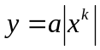建立了微分方程数学模型，然后以某一个具体运动员为例，在一定的合理假设下给出了它们各自具体的形状。
随后，又以运动员在空中空翻转体为目标，在保持一定的高度的前提下，使其旋转的角度最大化建立目标函数，通过对上述曲面进行修改：对该曲面的高度适当降低，再在其上边沿加一个稍向下倾斜的平面，通过模型的建立，以一个具体的运动员的比赛数据，验证了该模型的正确性。
最后，为了使该模型具有实用性，对模型从四个方面进行了取舍：建造的U型槽，应有一定的倾斜；在底部加上一个适度宽的平面；在槽上边沿加一个适度宽的平台和在平台的外边沿加一个适当高的护栏。并给出了建造U型槽的最短长度。
关键词：垂直间距 等量守恒 生物力学 滑雪场

一、问题的分析
在处理U型槽形状的问题时，我们对第一个问题做了两种讨论。一种是===，或者====
并且在每一种情况写取得了具体的结果。
这样就需要两个变量来描述形状，即槽所对应的半径R和槽的深度h，且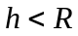。我们发现，使运动员腾空高度最大化的问题实际上可以转化为运动过程中能量损失最小的问题。而能量损失又分为三个部分
- 接触槽时的能量损失
- 摩擦力所作的负功
- 空气阻力所作的负功
这样，我们以腾空高度H为目标函数建立了微分方程模型。首先对于空气阻力来说，考虑到运动员的速度变化范围并不大，空气阻力所做的负功大小仅与运动时间长短有关，这样我们就把空气阻力所作负功的值当做一个常数来对待。而在建立模型的过程中我们发现，如果h很接近于R，摩擦阻力做的负功很大，入槽时的能量损失较小。如果h很小的话，则恰好相反，入槽时的能量损失很大，而摩擦阻力做的负功很小。这样我们就需要在这两者之间找到一个平衡点，确定最佳的R和h的值，使两者的损失总和最小从而获得最大的腾空高度H。更进一步的，我们考虑到U型槽可能具有部分半圆以外的其他形状。我们把其截面的方程设为幂函数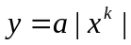，用与前一种模型相同的思想来求解。
首先我们对“其他可能的要求”从四个方面进行探讨，我们对模型的改进应该做到以下几点。
空中扭转最大化；动作衔接顺利；落地平稳；不影响运动员的腾空高度。
为了达到这些要求，我们将U型池边缘一小部分替换成一段近似垂直的斜平面，斜平面高度和所替换的边缘部分等高，高度约为0.5m, 替换后，斜平面与水平方向的夹角在80°至90°。改善后的U型槽优势主要体现在
1运动员在出槽前的瞬间需要对壁施力，以将他的速度方向从指向U型槽外侧转向指向U型槽的内侧，而与水平夹角更大的斜平面会有利于运动员做动作。
2由于运动员在出槽时的用刃方向与速度方向的夹角跟速度损失率之间存在正相关关系，因此，为了尽量减小速度损失，我们就需要尽量减小角，在用刃方向不变的情况下，斜平面与水平方向夹角的增大，使得用刃方向和速度方向的夹角变小，因此，速度损失减小，这样更有利于腾空高度的增加。同时由上一条可知，运动员可以用更小的力蹬壁，这样也更加方便他控制速度方向。
3从摩擦力的角度考虑，摩擦力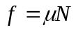，提供支持力的有重力在施力点法向方向的分力，以及运动员在该点所施加的蹬力。而在我们对模型进行修正后，这两个力都在变小，所以摩擦力也会变小。这样就可以在一定程度上减少摩擦力所做的负功，从而增大运动员的腾空高度。
为提高场地实用性，场地设计结构除要适合运动员做技术动作之外，还要保证运动员的安全性，因此我们从提高安全角度出发，进行三个方面的改进
分别是：第一，U型槽放置在斜面上，倾斜角度限制在20°左右，这样做能为运动员提供一定的重力势能，弥补滑行过程中摩擦做功造成的能量损失；第二，在U型槽底部增加一个宽5米左右的平面，这样就能够在给运动员充分反应时间的同时，方便他做上升的准备。第三，槽边缘的垂直壁的角度要接近但是小于90°。
二、变量说明（缺省）
三、模型假设：
1运动员在运动过程中，由于其重心不断变化，这对模型的求解带来困难，故假设把运动员与模板一起看做是一个质点，其总质量为m.
2对于同一个场地，不同的运动员的垂直间距也是不同的，故只对一名固定的运动员在什么样的滑雪场地上滑雪垂直距离最大。
3 由于运动员在滑雪的过程中，在滑雪场地的那个位置用力，用力多大是不确定的，故假设运动员在滑雪过程中是不用力的。
四、模型的建立和求解
4.1、在本题中我们首先考虑该滑雪场的横截线是半圆形，我们选取滑雪场的横截线为半圆的一部分或半圆。
在滑雪过程中，运动员腾空高度取决于能量损失的大小，其能量损失可以分为3个部分，即：
- 入槽时的能量损失
- 空气阻力引起的能量损失
- 滑行过程中的摩擦力做功能量损失
假设该运动员第一次下滑是从滑雪场的上边沿开始，我们把该运动员到达上边沿的速度等效成运动员从一定的高度上自由降落，设这个高度为d，运动员最大的腾空高度为H。
我们以圆弧的圆心O为原点，以水平方向为x轴，以竖直方向为y轴，建立直角坐标系。则圆的方程为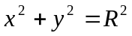 即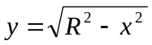，运动员接触槽和离开槽的点分别为A和B。如图1为设计的场地的横截线。
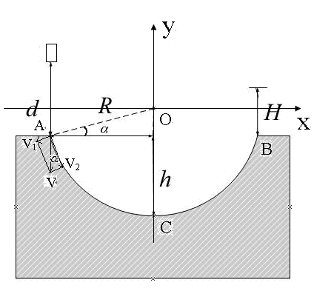
图1设计的半圆弧型场地的横截面

4.1.1.1入槽时的能量损失
由图1可得运动员入槽时接触A点的速度方向与A点的切线方向不一致。所以会存在能量损失。运动员在接触A点时和槽发生碰撞，切向速度不变，法向速度消失。
运动员由高度d处，降落至A点时，速度为。
由分解速度图1知：法向速度为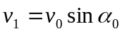，切线方向速度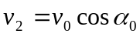。
从最高点到A点，利用动能定理得，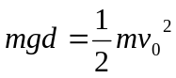·························（1）
由图中的几何关系得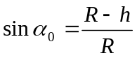········································（2）
发生碰撞后能量损失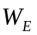为
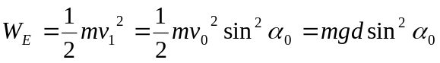·······························（3）
将（1）式代入得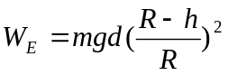·····································（4）
4.1.1.2、空气阻力引起的能量损失
根据空气动力学原理，空气的阻力：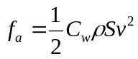
其中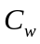为空气阻力系数；为空气密度；为物体迎风面积；为物体与空气的相对运动速度。
运动员在槽内滑行的过程中受到三个力的作用，分别是重力在曲线的切线方向的分力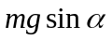、空气阻力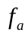和槽对人的摩擦力。假设该运动员身高为172cm、体重为65kg运动员的截面积大约为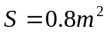, 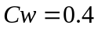。根据我们在前面的摩擦力的功，以及一般运动员的入槽速度，计算可得运动员在最低点的速度在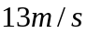左右。计算可得空气阻力的最大值为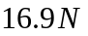。
在由入槽处A点滑向最低点C点的过程中，重力切线方向的大小随着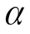的增大而减小，当较小时，sin较小，雪地的摩擦力较小。在斜面上重力切线方向上的分力是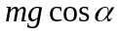，它的大小接近于650N，远远大于空气阻力，所以可以将空气阻力忽略。当运动员接近于最低点时，接近90度，重力几乎无水平分力，但此时雪地的摩擦力达到最大，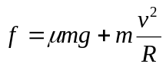，当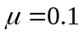时，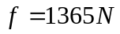，与空气阻力相比仍然很大。综上所述，在计算向心力时，空气阻力的影响可以忽略不计。
又由于运动员的在一次从A点到B点运动时间很小，而空气阻力在所作的负功在这段时间里几乎不变，所以空气阻力的大小不会对我们的模型造成实质性的影响，在后面的计算中，我们忽略了空气阻力的作用。
4.1.1.3滑行过程中摩擦力做功对能量的损失
在下降过程中，重力在曲线的切线方向的分力与运动员的速度方向一致，在上升过程中重力在曲线的切线方向的分力与运动员的速度方向不一致，所以我们把滑行过程分为下降和上升两个阶段。
滑行过程中摩擦力做功的能量损失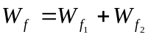
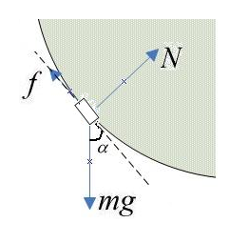
1、下滑过程的摩擦力做功的能量损失
对下滑过程中的运动员进行受力分析得
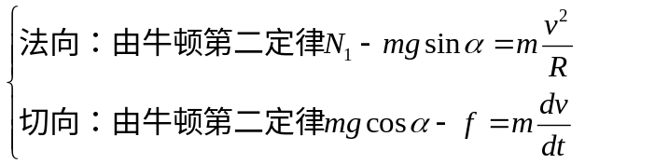

其中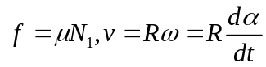
图2下降过程的受力分析
解上述微分方程组，得：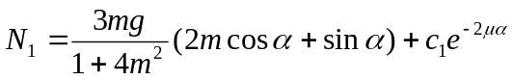 ·········（5）
其中为任意常数。
在入槽时，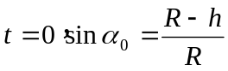，运动员切线方向的速度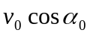。
对运动员滑至最低点时，应用动能定理，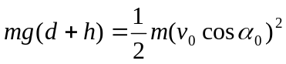········（6）
在最低点时利用牛顿第二定律，得
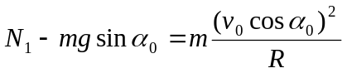··········································（7）
由（6）式和（7）式解得
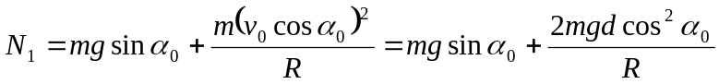··················（8）
将（8）式其带回（1）式，解得，
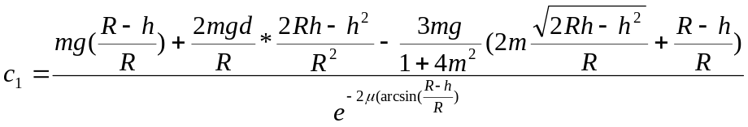····（9）
将（9）式代入（5）式，得N₁的表达式为
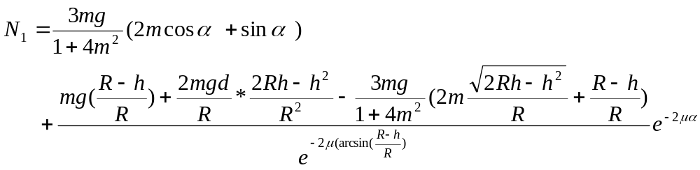
·····································································（10）
所以运动员在下降过程中摩擦力做功为
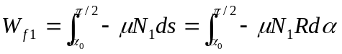
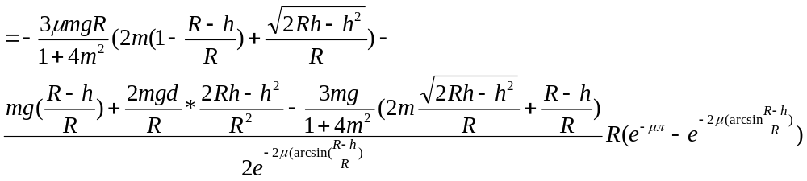
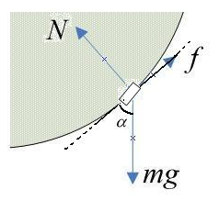
2、上升过程的摩擦力做功的能量损失
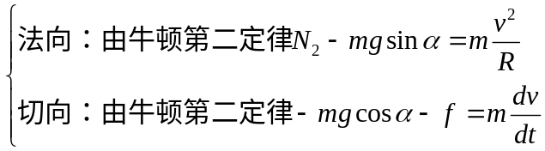

其中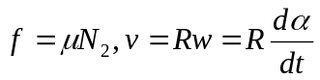

解微分方程，得：
图3上升过程的受力分析
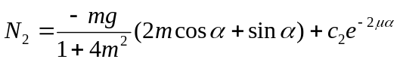 ·······························（11）
其中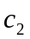为任意常数
在最低点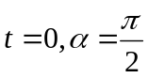，运动员滑至最低点时的速度达到最大，速度为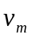。
由动能定理得：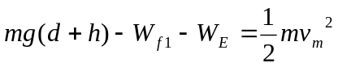··························（12）
在最低点由牛顿第二定律得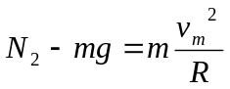···························（13）
由（12）式和（13）式解得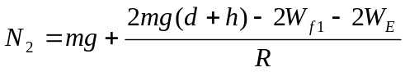此时可以求出常数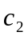
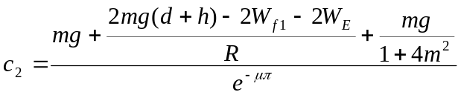·························（14）
将（14）式代入（11）式得出
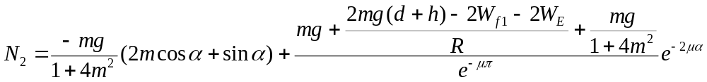·········································································（15）
运动员在上升过程中摩擦力做的功为：
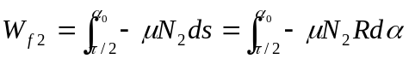
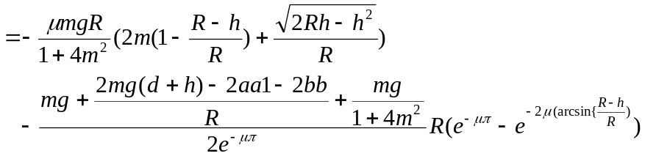······（16）
由以上可得运动员从U型槽最高点下落开始，在雪地中滑行，直到上升到最高点的过程。全程运用动能定理，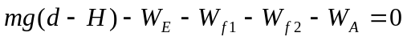得，
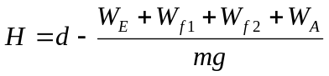·······································（17）
于是，我们建立数学模型如下：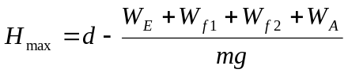
其中
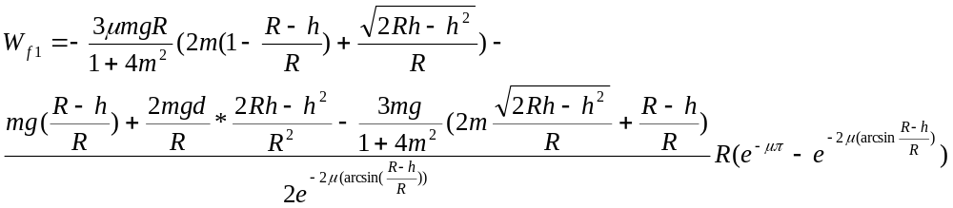
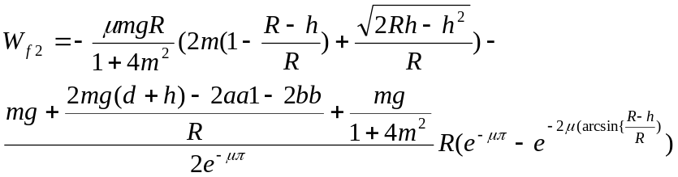
利用数学软件解得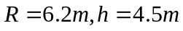时可以取得最大的腾空高度。
4.1.2对于模型的扩展我们又考虑该滑雪场的横截线是抛物线型。
假设槽的截面曲线为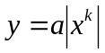时，其中，和都为待定参数。
截线图如图所示
当运动员处于下滑状态时，对其进行受力分析，如下图
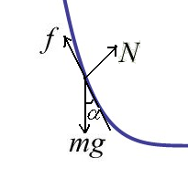
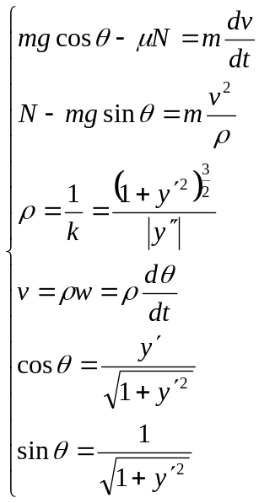
图4下降过程的受力分析
解得,
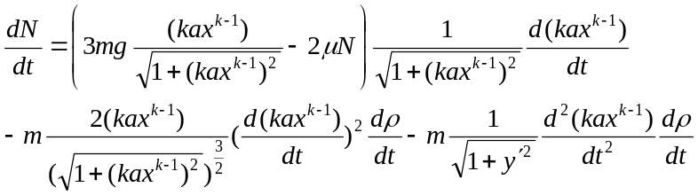
··································································（18）
当运动员处于上滑状态时，对其进行受力分析，如图所示
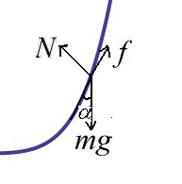
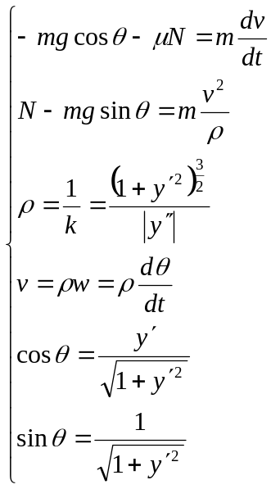
图5上升过程的受力分析
解得
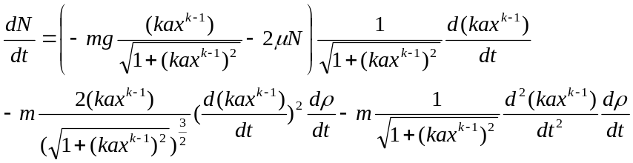····（19）
公式（2）（4）均为微分方程，对于微分方程的求解，我们采用数值算法中的改进欧拉算法进行求解。解得a=0.08，k=5。得到的开口宽度为11.6m，深度为5.2m。
根据国际雪联的规定水平宽度为9-13m，深度为4.7-5.7m。
我们根据抛物线型槽设计出横截线图如下：

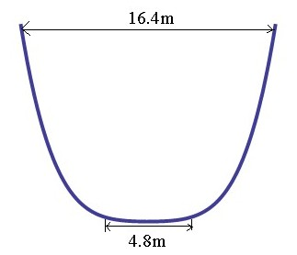

图6 抛物线型槽的横截线

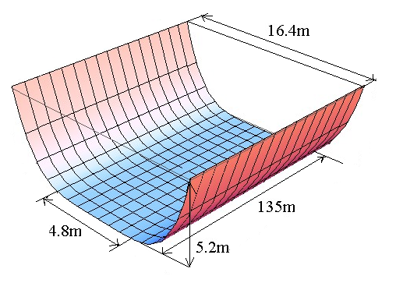

图7 抛物线型槽的三维图

对比半圆弧型槽和抛物线型槽，我们发现抛物线型槽，更接近实际情况，能够使运动员获得更大的腾空高度。

4.2问题二
在对国际雪联的评分标准【1】进行研究之后，我们对“其他要求”进行了定义，包括：
- 空中扭转最大化
- 便于顺利的衔接下一次的动作
- 尽量减小运动员的速度损失以保证其腾空高度
- 优美的空中姿态与落地平稳

为了达到这些要求，我们将U型池的边缘一小部分替换为一段近似垂直的斜平面。它的高度应该与替换掉的曲面部分的高度相同。一方面不能太高，否则会因为摩擦做功而增加能量损耗，不利于运动员腾空。另一方面，垂直距离也不能太短，否则无法起到应有的效果。对一般的运动员来讲，滑雪板的长度大概在150cm。【】斜平面的高度应该相当于运动员的后脚内侧距离板尾的长度，大约等于滑板长度的1/3左右。这段长度约为50cm,与水平面夹角85°~90°之间。下面我们进行详细的论述。
根据我们在上个问题中的结果，原出槽处切线的倾斜角为74.1°（R=6.2m，h=4.5m），此方向即为运动员对板用力前瞬间的速度方向，指向U型池的外侧。为了使速度方向指向其内侧以完成下一个技术动作，运动员在出槽时需要对滑雪板施加作用力。在出槽壁的一刹那，由于雪板的前沿即将失去支撵，此时受力点应离开板的中心．逐渐向板后部过渡，使板的受力点始终在台壁上，前脚顺势滑出，后脚应逐渐用力踏板。在获得足够反作用力的同时，保持抛物线轨迹的流畅和合理的出槽角度。【2】

经过我们的改动，可以有以下三点有利之处：

1）如下图所示，我们假设运动员用力蹬壁时，所施加的力的水平方向的分力是一個定值，该分力的反作用力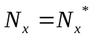，这个分力可以用来改变运动员水平方向的速度分量。
因为在添加斜平面之后出槽速度的方向与水平方向的夹角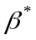大于原夹角，即：
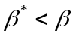，又因为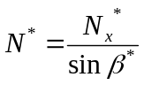，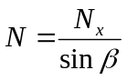，所以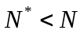
即在改动后的模型中运动员只需要对壁施加一个更小的力，就可以产生所需的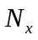。

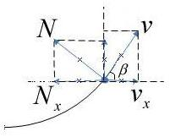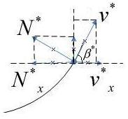
Figure 7: Force analysis before improvement on the point away from halfpipe
Figure 8: Force analysis after improvement on the point away from halfpipe

这样就能够方便运动员控制出槽的速度方向，进而方便其做各种扭转动作。同时也能避免运动员飞出U型槽，方便其衔接下一个技术动作。

、2）更进一步的，我们通过查询资料发现，在出槽时，运动员速度方向和用刃方向的夹角和速度损失率存在着正相关的关系【2】。见表和图

Name | The instantaneous velocity of snowboard frontier away from halfpipe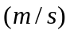 | The instantaneous velocity of whole snowboard away from halfpipe | The angle between velocity  and direction of snowboard edge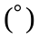 | Velocity losing rate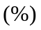
Shi | 11.39 | 7.73 | 20 | 32.1
Sun | 10.20 | 8.24 | 4.0 | 19.2
Huang | 13.73 | 12.09 | 3.9 | 11.9
Zeng | 11.65 | 11.55 | 0.3 | 0.9
Liu | 11.20 | 9.82 | 4.1 | 12.3
Pan | 12.00 | 9.11 | 6.0 | 24.0
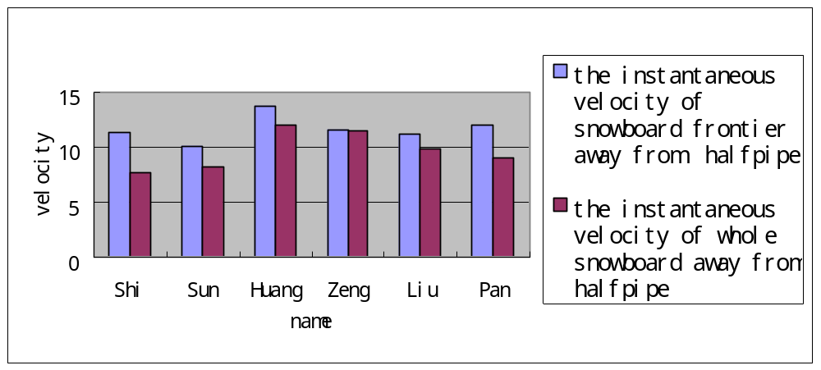
Histogram 1: the comparison chart of the velocity in and out the halfpipe

0
5
10
15
20
25
30
35
Shi
Sun
Huang
Zeng
Liu
Pan
name
velocity losing rate
the angle between
velocity
and direction of
snowboard edge
velocity losing
rate
Line graph 1: the relations diagram between velocity losing rate out of the halfpipe and the direction of snowboard

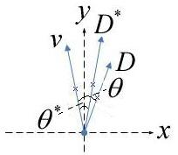
如图9所示。其中和分别为模型改变前后滑雪板的轴向速度的方向。和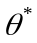表示滑雪板的用刃方向与人速度方向的夹角。若需要减小速度损失率，则应该从减小角入手。在加上这一小段垂直距离之后，减小为，所以速度损失率必然减小。另外，由1）知，运动员需要施加给板的力减小，这显然能够
Figure 9: The angle between velocity
and direction of snowboard edge before and after improvement
使他更容易的控制板的方向，从而更容易控制夹角以减小速度损失率。
这样，减小了速度损失率，就减小了能量损失，从而就能达到更高的腾空高度。而高度是运动员做各种转体动作和获得更高得分的基础。

3）再次对出槽点进行受力分析，如下图

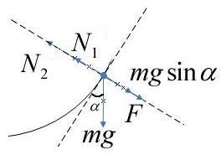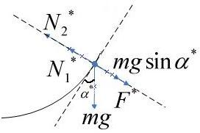
Figure 10
Figure 11: After Improvement

重力在作用点法向量上的分量和人给板的力，它们的反作用力分别为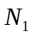和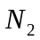，这两者之和组成了运动员所受的支持力。在图一和图二中，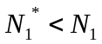，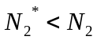，则。这样，由于摩擦因数相同，在模型改动后运动员所受的摩擦力显然要减小。从而可以减小其能量损失，使运动员而获得更高的腾空高度。
综上所述，在U型槽的边缘增加一段垂直高度之后，可以使运动员获得更大出槽速度，达到更高的高度，同时也有利于他控制出槽的角度，做出转体动作和衔接下一个动作。这样就能在其他条件不变的情况下，使运动员获得一个相对较高的分数。
4.3问题三：实用场的建设
在建造practical场地时，除了要考虑腾空高度，方便运动员做出高质量的动作之外，还有一个重要的问题就是安全问题。由于单板滑雪是一项在高速中需要做出复杂动作的项目，在训练和比赛的过程中会有较大的受伤概率。【单板滑雪U型场地技巧运动员膝、腕关节损伤的调查分析】那么就需要尽量对场地的结构进行完善，以减少运动员受伤事故的发生。出于以上考虑，我们从三个方面改进赛道。

1）在建造U型槽时，使其有一定的倾斜。
在运动员滑动的过程中由于摩擦力做负功，如果U型槽不倾斜，而运动员要在U型槽中反复上下几次完成比赛动作，这样会把运动在第一次入槽时的能量大量消耗，腾空的高度会迅速地降低，导致后面的动作质量下降，失去了比赛的竞技性和欣赏性。为了使运动员保证该项目的后面几次动作的质量，腾空高度就不能降低，在后面几次上下滑行过程中就需要不断的补充能量，而补充能量的最好方法就是使其U型槽倾斜，这样运动员在下滑时可以沿一条向下倾斜的曲线滑行，而从底部向上滑行时尽量垂直向上，从而从上边沿到底部的高度就大于从底部到上边沿的高度，这样可以利用高度差的重力势能来补充每一次的往返动作所消耗的能量。根据历次冬奥会和极限运动会的运动员比赛时的往返路线及运动员的体重以及通过模型一计算的运动员每作一次往返所消耗的能量，经计算U型槽的倾斜角应在16度到18度之间。
2）在底部加上一个适度宽的平面
如图所示，在比赛过程中，由于运动员从上到下下滑时，是一条向下倾斜的曲线，滑到底部的滑行方向也是斜向下的；而从底部向上滑时，需要垂直向上。这样需要改变滑行的方向，而每一个人对一个动作的改变都需要一段的反应时间，这段时间在0.1秒左右,而运动员到达底部的速度在12到15m/s；再加上滑板的长度在1.5米左右，所以，底部的宽度应是：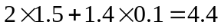米左右。
added extended flat ground (the flat bottom) between the quarterpipes。
3）在槽上边沿加一个适度宽的平台，在平台的外边沿加一个适当高的护栏
由于U型槽的上边沿的切线方向是斜向外的，这样运动员在腾空后做动作时，可能由于自身的失误而飞到U型槽的外边，为了保证运动员自身的安全，降低对运动员的伤害，就需要在U型槽的上边沿建一个适度宽的平台，出于经济的角度考虑，该平台可以建的稍窄些，比如1.5米左右；这样为了对运动员的安全有充分的保障，就应在平台的外边沿加装护栏，根据历届冬奥会和极限运动会时，虽然运动员腾空的最高记录在5米左右，但运动员腾空时离开上边沿与水平面的夹角基本上都在85度以上，而平台的宽度是1.5米，故护栏的高度大约是1.7米。
4）U型槽的长度
根据运动员从助滑坡下来，进入U型槽需要一段距离，运动员在U型槽上下往返几次有需要一段距离，出槽又需要一段距离，三段距离相加，U型槽的最短长度应在120米。
五、模型的评价和改进
5.1我们分析了横截线是半圆形槽和抛物线型槽，通过对比可以得到，抛物线型槽使运动员的垂直间距大于半圆形槽，更有利于运动员做高难度动作。所求的抛物线型槽的底部基本上一个平面，这样就不用再在其底面加一个平面，基本能满足国际雪联对U形槽的要求。
5.2但由于时间所限，不能对滑雪场的横截线是其它曲线的形状进行讨论。一个实用的模型还应该适应不同的运动员，而本模型仅是通过一个运动员得到了最优解，实际中应通过多个运动员进行验证。

